

Uber de Mercadorias

**Trabalho Final de curso**

Relatório Intercalar 1º Semestre

Nome do Aluno:

Nome do Aluno:

Nome do Orientador:

Trabalho Final de Curso | LEI ou LIG | Data

**Direitos de cópia**

(*Nome do trabalho*), Copyright de (*Nome do(s) aluno(s)*), Universidade Lusófona.

A Escola de Comunicação, Arquitectura, Artes e Tecnologias da Informação (ECATI) e a Universidade Lusófona (UL) têm o direito, perpétuo e sem limites geográficos, de arquivar e publicar esta dissertação através de exemplares impressos reproduzidos em papel ou de forma digital, ou por qualquer outro meio conhecido ou que venha a ser inventado, e de a divulgar através de repositórios científicos e de admitir a sua cópia e distribuição com objectivos educacionais ou de investigação, não comerciais, desde que seja dado crédito ao autor e editor.

Resumo

Lorem ipsum dolor sit amet, consetetur sadipscing elitr, sed diam nonumy eirmod tempor invidunt ut labore et dolore magna aliquyam erat, sed diam voluptua. At vero eos et accusam et justo duo dolores et ea rebum. Stet clita kasd gubergren, no sea takimata sanctus est Lorem ipsum dolor sit amet. Lorem ipsum dolor sit amet, consetetur sadipscing elitr, sed diam nonumy eirmod tempor invidunt ut labore et dolore magna aliquyam erat, sed diam voluptua. At vero eos et accusam et justo duo dolores et ea rebum. Stet clita kasd gubergren, no sea takimata sanctus est Lorem ipsum dolor sit amet. Lorem ipsum dolor sit amet, consetetur sadipscing elitr, sed diam nonumy eirmod tempor invidunt ut labore et dolore magna aliquyam erat, sed diam voluptua. At vero eos et accusam et justo duo dolores et ea rebum. Stet clita kasd gubergren, no sea takimata sanctus est Lorem ipsum dolor sit amet.

Duis autem vel eum iriure dolor in hendrerit in vulputate velit esse molestie consequat, vel illum dolore eu feugiat nulla facilisis at vero eros et accumsan et iusto odio dignissim qui blandit praesent luptatum zzril delenit augue duis dolore te feugait nulla facilisi. Lorem ipsum dolor sit amet, consectetuer adipiscing elit, sed diam nonummy nibh euismod tincidunt ut laoreet dolore magna aliquam erat volutpat.

Ut wisi enim ad minim veniam, quis nostrud exerci tation ullamcorper suscipit lobortis nisl ut aliquip ex ea commodo consequat. Duis autem vel eum iriure dolor in hendrerit in vulputate velit esse molestie consequat, vel illum dolore eu feugiat nulla facilisis at vero eros et accumsan et iusto odio dignissim qui blandit praesent luptatum zzril delenit augue duis dolore te feugait nulla facilisi.

Nam liber tempor cum soluta nobis eleifend option congue nihil imperdiet doming id quod mazim placerat facer possim assum. Lorem ipsum dolor sit amet, consectetuer adipiscing elit, sed diam nonummy nibh euismod tincidunt ut laoreet dolore magna aliquam erat volutpat. Ut wisi enim ad minim veniam, quis nostrud exerci tation ullamcorper suscipit lobortis nisl ut aliquip ex ea commodo consequat.

Duis autem vel eum iriure dolor in hendrerit in vulputate velit esse molestie consequat, vel illum dolore eu feugiat nulla facilisis.

At vero eos et accusam et justo duo dolores et ea rebum. Stet clita kasd gubergren, no sea takimata sanctus est Lorem ipsum dolor sit amet. Lorem ipsum dolor sit amet, consetetur sadipscing elitr, sed diam nonumy eirmod tempor invidunt ut labore et dolore magna aliquyam erat, sed diam voluptua. At vero eos et accusam et justo duo dolores et ea rebum. Stet clita kasd gubergren, no sea takimata sanctus est Lorem ipsum dolor sit amet. Lorem ipsum dolor sit amet, consetetur

Abstract

Resumo em inglês.

Lorem ipsum dolor sit amet, consetetur sadipscing elitr, sed diam nonumy eirmod tempor invidunt ut labore et dolore magna aliquyam erat, sed diam voluptua. At vero eos et accusam et justo duo dolores et ea rebum. Stet clita kasd gubergren, no sea takimata sanctus est Lorem ipsum dolor sit amet. Lorem ipsum dolor sit amet, consetetur sadipscing elitr, sed diam nonumy eirmod tempor invidunt ut labore et dolore magna aliquyam erat, sed diam voluptua. At vero eos et accusam et justo duo dolores et ea rebum. Stet clita kasd gubergren, no sea takimata sanctus est Lorem ipsum dolor sit amet. Lorem ipsum dolor sit amet, consetetur sadipscing elitr, sed diam nonumy eirmod tempor invidunt ut labore et dolore magna aliquyam erat, sed diam voluptua. At vero eos et accusam et justo duo dolores et ea rebum. Stet clita kasd gubergren, no sea takimata sanctus est Lorem ipsum dolor sit amet.

Duis autem vel eum iriure dolor in hendrerit in vulputate velit esse molestie consequat, vel illum dolore eu feugiat nulla facilisis at vero eros et accumsan et iusto odio dignissim qui blandit praesent luptatum zzril delenit augue duis dolore te feugait nulla facilisi. Lorem ipsum dolor sit amet, consectetuer adipiscing elit, sed diam nonummy nibh euismod tincidunt ut laoreet dolore magna aliquam erat volutpat.

Ut wisi enim ad minim veniam, quis nostrud exerci tation ullamcorper suscipit lobortis nisl ut aliquip ex ea commodo consequat. Duis autem vel eum iriure dolor in hendrerit in vulputate velit esse molestie consequat, vel illum dolore eu feugiat nulla facilisis at vero eros et accumsan et iusto odio dignissim qui blandit praesent luptatum zzril delenit augue duis dolore te feugait nulla facilisi.

Nam liber tempor cum soluta nobis eleifend option congue nihil imperdiet doming id quod mazim placerat facer possim assum. Lorem ipsum dolor sit amet, consectetuer adipiscing elit, sed diam nonummy nibh euismod tincidunt ut laoreet dolore magna aliquam erat volutpat. Ut wisi enim ad minim veniam, quis nostrud exerci tation ullamcorper suscipit lobortis nisl ut aliquip ex ea commodo consequat.

Duis autem vel eum iriure dolor in hendrerit in vulputate velit esse molestie consequat, vel illum dolore eu feugiat nulla facilisis.

At vero eos et accusam et justo duo dolores et ea rebum. Stet clita kasd gubergren, no sea takimata sanctus est Lorem ipsum dolor sit amet. Lorem ipsum dolor sit amet, consetetur sadipscing elitr, sed diam nonumy eirmod tempor invidunt ut labore et dolore magna aliquyam erat, sed diam voluptua. At vero eos et accusam et justo duo dolores et ea rebum. Stet clita kasd gubergren, no sea takimata sanctus est Lorem ipsum dolor sit amet. Lorem ipsum dolor sit amet, consetetur

Índice

Resumo iii

Abstract iv

Índice v

Lista de Figuras vi

Lista de Tabelas vii

1 Identificação do Problema 1

2 Viabilidade e Pertinência 3

3 Solução Proposta 4

4 Benchmarking 5

5 Calendário 6

Bibliografia 7

Anexo 1 – Questionário 8

Anexo 2 – Recomendações para formatação de um relatório 9

Glossário 11

Lista de Figuras

Figura 1 – Processo de carregamento de uma página HTML. 9



Figura 2 – Processo de carregamento de uma página HTML. 9



Figura 3 – Processo de carregamento de uma página HTML. 9



Lista de Tabelas

Tabela 1 – Tipos de Selectores existentes. 9

|  |  |  |  |  |
| --- | --- | --- | --- | --- |
|  |  |  |  |  |
|  |  |  |  |  |
|  |  |  |  |  |
|  |  |  |  |  |
|  |  |  |  |  |

# Identificação do Problema

Neste capítulo pretende-se que seja descrito o enquadramento prático e a envolvente do problema em análise por formulação detalhada do *case study* a abordar no TFC.

Deverá ser demonstrado, de forma clara, que o problema em estudo resulta de circunstância reais e a solução a desenvolver representa um passo no sentido da solução desse mesmo problema

Valorizam-se os trabalhos cujo enquadramento seja fundamentado cientificamente ou suportado por terceiros. No presente contexto, entenda-se ‘terceiros’ como elementos externos ao desenvolvimento da solução, podendo incluir, sem se limitar, possíveis utilizadores da solução a desenvolver, eventuais clientes duma versão comercial da solução.

No caso de TFC desenvolvida no âmbito de uma parceria empresarial, o parceiro poderá funcionar como ‘terceiro’ devendo ser incluída a sua apreciação.

# Benchmarking

Este capítulo destina-se à apresentação de análise comparativa da solução proposta face a alterativas e potenciais concorrentes existentes em mercado. No caso de trabalhos de cariz científico, este capítulo poderá ser substituído por análise bibliográfica.

Sem se limitar a estes, poderão aqui ser incluídas os seguintes elementos:

* Identificação de soluções existentes em mercado e análise comparativa com a solução proposta, indispensável para valorização do critério de avaliação de inovação;
* Estado da arte
* Enquadramento teórico e científico do problema

# Viabilidade e Pertinência

Neste segundo capítulo deverá ser demonstrada viabilidade e relevância do projeto. A viabilidade deverá ser avaliada por critérios econométricos, demonstrando-se que a solução proposta terá características para poder ser continuada após conclusão do TFC, não se esgotando enquanto projeto académico.

Na componente de pertinência e relevância, os alunos deverão demonstrar que o trabalho em desenvolvimento tem impacto positivo e contribui para a resolução do problema identificado no capítulo anterior. A demonstração deve apresentar dados concretos e verificáveis, preferencialmente de fontes externas ao TFC (e.g.: estudos de mercado; questionários a stakeholders ou utilizadores potenciais; opinião de especialistas reconhecidos; etc.)

Valorizam-se trabalhos que apresentem validação por terceiros. Nestes casos, deverá ser realizado questionário de viabilidade, interesse e pertinência, aplicado à população alvo identificada e analisados os resultados obtidos. Questionário, incluindo fundamentação, e análise devem ser apresentados no anexo referente ao estudo de viabilidade

# Solução Proposta

Identificação, justificada detalhadamente, da tecnologia a utilizar no desenvolvimento do TFC e fundamentação das principais opções na construção da solução. Como forma de validar os critérios de avaliação de abrangência, o relatório deverá indicar disciplinas e áreas científicas do curso que serão aplicadas na solução proposta. Esta indicação deve ser revista e ajustada nos relatórios seguintes sempre que se justifique

# Calendário

Plano de trabalho e cronograma proposto para o remanescente do TFC, em formato Gantt. O planeamento deve, dentro do possível, apresentar orientação a gestão de projecto.

O plano a apresentar deverá focar-se no trabalho a desenvolver na fase seguinte do projecto, apresentando em detalhe as tarefas a realizar nesse período. Em complemento, deve apresentar estimativas de alto-nível para o trabalho posterior, perspectivando características dos entregáveis da avaliação final em termos que permitam, em avaliações posteriores, aferir se os objectivos agora enumerados foram cumpridos no desenvolvimento do TFC

Complementarmente, deve-se incluir neste capítulo indicações do progresso do trabalho, onde se refira tarefas realizadas, dificuldades mais marcantes e alterações que tenham sido introduzidas ao plano e objectivos iniciais.

# Bibliografia

[DEISI21] DEISI, Regulamento de Trabalho Final de Curso, Set. 2021.

[TaWe20] Tanenbaum,A. e Wetherall,D., *Computer Networks*, 6ª Edição, Prentice Hall, 2020.

[ULHT21] Universidade Lusófona de Humanidades e Tecnologia, [www.ulusofona.pt](http://www.ulusofona.pt), acedido em Out. 2021.

[Lorem] Gerador de Texto<https://loremipsum.de/index_en.html>, acedido em Set. 2023.

[Teoria] Teoria Musical, https://www.teoria.com/pt/exercicios/, acedido em Set. 2023.

# Anexo 1 – Questionário

# Anexo 2 – Recomendações para escrita de um relatório

**Este anexo exemplificativo deverá ser removido antes de submeter o seu relatório**. A escrita do relatório deve seguir o presente template, sugerindo-se não mudar nada em termos de formatação (fontes, espaçamentos, tamanhos, etc). Antes de entregar o relatório, exercite a sua capacidade de auto-crítica, lendo-o e verificando se está adequadamente redigido. Consulte os videos tutoriais com dicas sobre [Como fazer um relatório de TFC em Word](https://educast.fccn.pt/vod/clips/245cjb4nn6/streaming.html?locale=en) e [Trabalho colaborativo com MS Word](https://educast.fccn.pt/vod/clips/key0dbo5c/html5.html?locale=en).

São dadas de seguida algumas explicações sumárias. Na Tabela 1 exemplifica-se uma tabela e a forma como esta deve ser referenciada. Como poderá ver, se passar com o rato por cima da palavra “Tabela 1”, neste parágrafo, aparece o hiperlink. Tal é possível se for incluída uma referência da forma que se explica a seguir. As tabelas devem ser apresentadas sempre depois de referenciadas. A legenda da tabela deve ser inserida através da opção do menu *References\Insert caption* (no menu em cima do MS Word), sempre no topo da tabela. A referência a uma tabela insere-se através do comando *References*\*cross-reference*, sendo a sua numeração automática.

Tabela 1 – Tipos de Selectores existentes.

|  |  |
| --- | --- |
| **Tipo** | h1, p |
| **Universal** | * |
| **Classe** | .class1 |
| **ID** | #element |
| **Atributo** | [target=_blank] |
| **Pseudo-classe** | div:hover |
| **Pseudo-elemento** | p::first-letter |

O processo de carregamento de uma página HTML está representado na Figura 1 para exemplificar como se deve inserir uma legenda a uma figura assim como uma referência a esta mesma. Para inserir uma Figura, seleccione *References\Insert Caption* e indique que quer inserir uma Figura. A figura deve sempre aparecer depois de ser referida no texto. Para inserir uma referência a uma figura, utilizar *References\Cross-reference*. O índice e listas de tabelas e figuras (mas páginas iii a v) actualizam-se automaticamente se inseridas desta forma. Para actualizar basta selecionar todo o texto e premir F9.

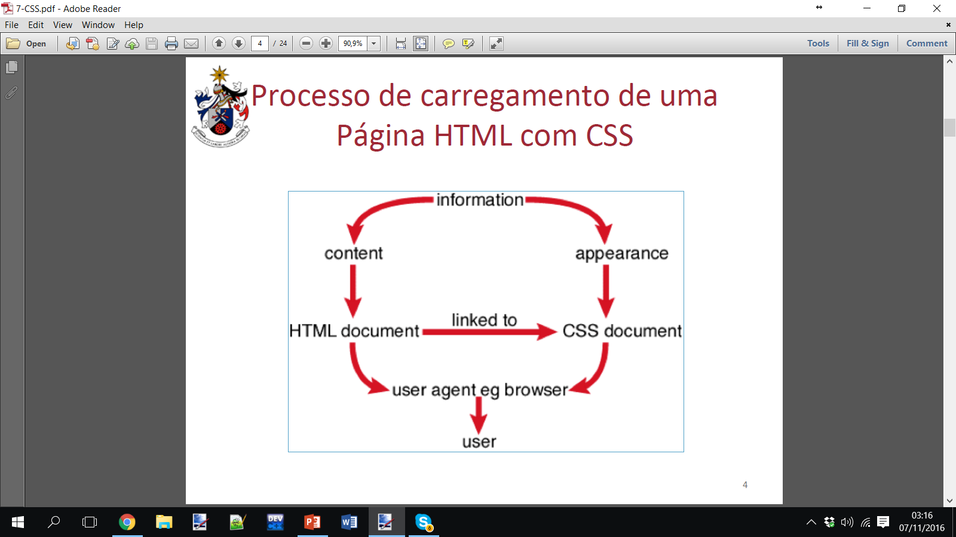

Figura 1 – Processo de carregamento de uma página HTML.

Explica-se de seguida a inserção de referências bibliográficas. Qualquer texto ou ideia que venha de uma referencia bibliográfica deve ser indicada com uma referência. Por exemplo, podemos referir que este trabalho se enquadra dentro do regulamento do Trabalho Final de Curso [1]. O hyperlink aponta para a referencia bibliográfica inserida relativa ao regulamento de TFC. Para sua criação deve:

1. escrever o texto que pretende na bibliografia
2. usar uma numeração adequada [], de forma a que respeite a ordem de aparecimento da referencia no texto.
3. selecionar a referencia inserida com o rato (por exemplo [2]) e escolher em Insert\Bookmark, criando um nome associado à referencia.

Depois, no texto onde pretender pode inserir a referencia através de Insert\Cross-reference.

# Glossário

LEI Licenciatura em Engenharia Informática

LIG Licenciatura em Informática de Gestão

TFC Trabalho Final de Curso